Формирование функциональной грамотности на уроках географии и во внеурочной деятельности.

Авторы: Уллуева Айшат Сайпудиновна, Новочеркейская СОШ.

Функциональная грамотность- это способность использовать все приобретаемые в течение жизни знания, умения и навыки для решения жизненных задач.
Традиционно функциональная грамотность делится на такие основные составляющие, как читательская, математическая, естественнонаучная, финансовая грамотность, глобальные компетенции и креативное мышление.
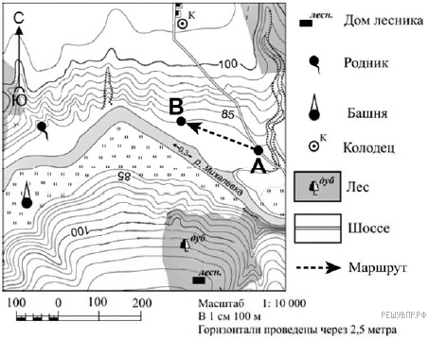
Уникальность школьного предмета география состоит в том, что география включает в себя возможность реализации всех видов грамотности, которые входят в функциональную грамотность. ---В географии функциональная грамотность формируется достижением, прежде всего, предметных результатов через работу с текстом учебника, картой и статистикой. М На уроках географии формируется математическая грамотность. ---- Под математической грамотностью понимается способность учеников использовать математические знания в разных контекстах, на основе математических данных описывать, объяснять, предсказывать явления. Формировать математическую грамотность значит учить принимать взвешенные решения, формулировать объективное мнение, анализировать окружающую действительность. 000На уроках географии ученики выполняют задания, на определение расстояний с помощью масштаба и градусной сетки, задания на составление пропорций, учащиеся вычисляют амплитуду и среднегодовую температуру воздуха, строят графики сренесуточного хода температур, выполняют задания на определение падения и уклона реки, вычисляют давление, температуру и относительную влажность воздуха. То есть, учащиеся используют знания, полученные на уроках математики и применяют их при решении географических задач, с которыми они могут и в повседневной жизни.

-Определите рассстояние от родника до колодца; -Определите азимут от родника до точки В; -Опредедите абсолютную высоту точки В.

Определите численность городского населения в общей численности н численности населения Республики Татарстан, если известно, что на общая численность известно,что на 1 января 2023 г. численность населения м составляла 3 903 000 человек, а доля горожан 76%
- Определите естественный прирост населения в
в РТ в 2018г.

Задание
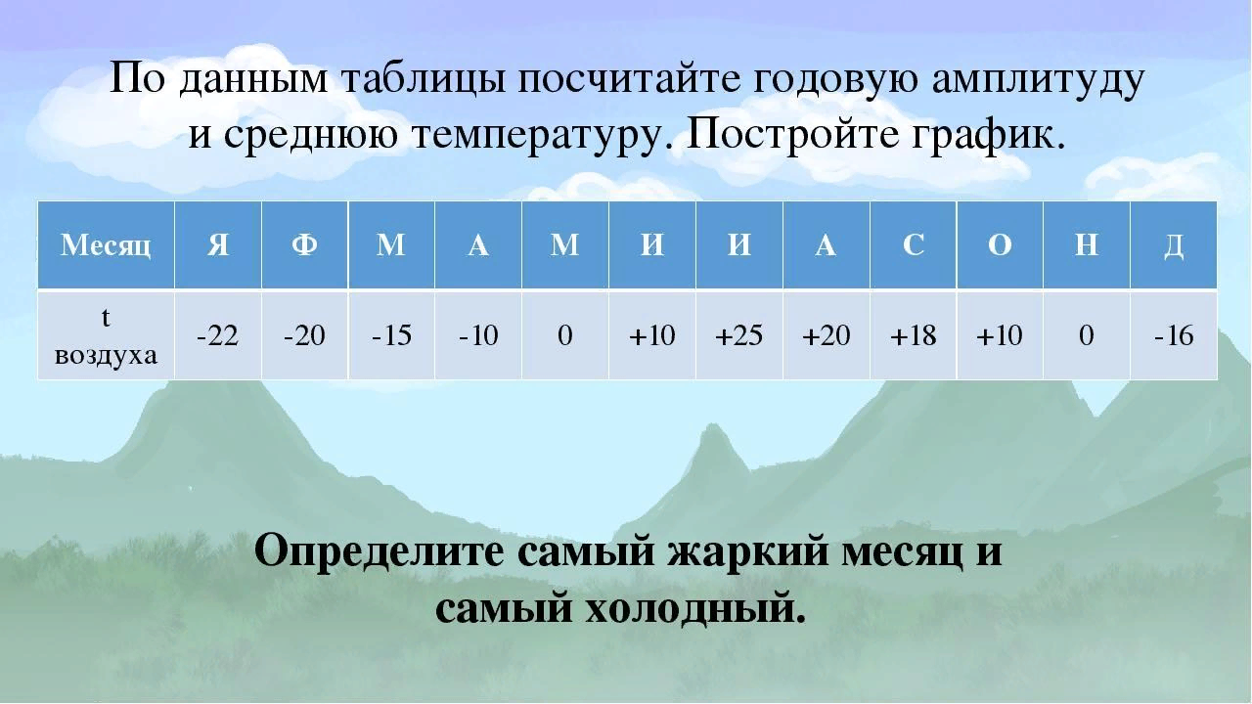

ммНа уроках географии формируется и естественнонаучная грамотность.
Под естественнонаучной грамотностью понимают способность учеников формировать мнение о проблемах, связанных с естественными науками. Для этого важны навыки интерпретации научных данных, умение спланировать и провести исследование, объяснить явления природы , найти доказательства.
Формирование естественнонаучной грамотности происходит по следующим компетенциям: научное объяснение явлений; интерпретация научной информации;
проведение учебного исследования.
--Научное объяснение явлений. Задания на выбор объяснения, наиболее полно отражающие описанные процессы. Предлагается описание процесса или явления с характеристикой отдельных свойств. Необходимо выбрать среди предложенных утверждений верное объяснение процесса. Например, задание о сейсмической активности ( вспомнить и применить соответствующие естественнонаучные знания).Для ответа на вопрос учащимся нужно вспомнить определение процесса сейсмической активности, в каких физико- географических районах она распространена на территории России или мира. Или задание: «Антициклон является атмосферным вихрем, характеризующийся низким давлением. Он наоборот, «разгоняет» воздушные массы от собственного центра, втягивая их из более высоких слоев атмосферы. В его центре формируются восходящие потоки воздуха, которые спирально от центра распределяются по земной поверхности»
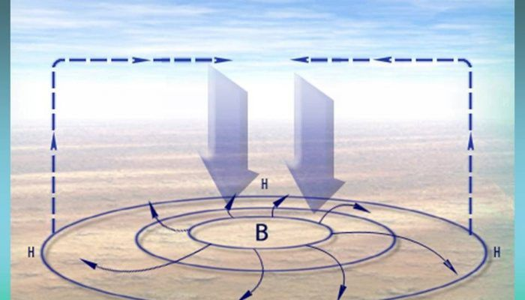

1.Прочитайте и проанализируйте информацию об и антициклоне.
2.Найдите географические ошибки и исправьте их.
3. С приходом какого атмосферного вихря – циклона
или антициклона – следует ожидать улучшения
экологической обстановки в их населенном пункте.

--Интерпретация научной информации. Вторая компетенция, которую формирует естественнонаучная грамотность это интерпретация научной информации. Интерпретация предполагает трактовку обучающимися информации об объекте, представленной в текстовой, графической форме (текстовая, графическая, символьная информация). Формулировка задачи предполагает распознавание объекта или рассмотрение его взаимосвязей с другими объектами. Задание на рациональное и нерациональное природопользование: Компетенции и умения: интерпретация данных и использование научных доказательств для получения выводов. Для выполнения задания необходимо установить причинно– следственную связь между технологией вторичного использования сырья и глобальными проблемами истощения ресурсов и загрязнения окружающей среды. Как вторичное использование сырья решает проблему истощения ресурсов и загрязнения окружающей среды? ---Проведение учебного исследования.Третья компетенция, которую формирует естественнонаучная грамотность это проведение учебного исследования. На основании предложенной информации предлагается задание на самостоятельное описание эксперимента по проверке гипотезы, которая частично сформулирована в ответе. Это умение предполагает, что обучающиеся сформулируют свое мнение с опорой на собственные знания и опыт ----Задание по климату Южной Америки. Компетенции и умения: умение проводить учебное исследование.Учащиеся по климатической карте должны провести учебное исследование,
сопоставить климатообразующй фактор и его влияние на уровень влажности климата материка и т.д
Проанализируйте синоптическую карту и найдите правильный ответ: Илья из Петрозаводска прослушал прогноз погоды по радио: «Завтра, 11 апреля, ожидается похолодание до +4 градусов по Цельсию, в ночные часы температура воздуха опустится до градуса,
возможны осадки в виде мокрого снега, ветер северо-западный, умеренный», но не услышал, для его ли города этот прогноз был составлен. С помощью карты определите, для какого из показанных
на карте городов был составлен этот прогноз.

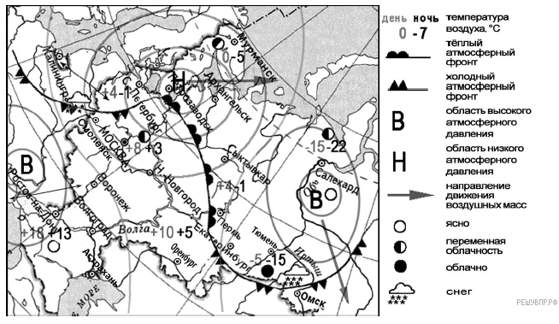

А. Санкт-Петербург Б. Москва В. Мурманск Г. а) Сыктывкар б) Москва
в) Санкт-Петербург г) Мурманск

Читательская грамотность является базовым навыком функциональной грамотности и дает возможность развивать умение работать с информацией. Требования к читательской грамотности включены в ФГОС ООО в виде метапредметного образовательного результата, именуемого как «смысловое чтение».
Работа с текстовыми материалами на уроках географии необходима. Поскольку у учащихся формируется комплекс умений, связанных с анализом и пониманием текстов, то есть развивается «компетентность чтения». При анализе прочитанного материала формируется «компетентностью понимания», так необходимые в учёбе и жизни.
На уроках географии работа ведется как со сплошными (без визуальных
изображений), так и с несплошными текстами (с визуальными изображениями).
К сплошным текстам относятся: описание, повествование, объяснение, аргументация, инструкция. К несплошным: графики, диаграммы, статистические таблицы, карты, картосхемы.
Принято диагностировать три уровня читательской грамотности:
- Умение найти и извлечь информацию из текста.
- Возможность интегрирования и интерпретации прочитанного.
- Осмысление и оценивание прочитанного предполагает опору на знания, опыт, собственные убеждения.
Первое читательское умение: найти и извлечь информацию из текста, предполагает концентрацию читателя на отдельных фрагментах информации текста. Чаще всего искомая информация находится в какой-то одной части текста.
Второе умение:интегрировать и интерпретировать прочитанное, предполагает, что читатель соединяет отдельные части текста, связывает их друг с другом и истолковывает. Толкование или интерпретация предполагает извлечение из текста такой информации, которая не сообщается напрямую.
Третье читательское умение: осмысление и оценка текста с опорой на знания, идеи и чувства, известные читателю до знакомства с текстом. Вопросы на осмысление требуют от читателя обращения к собственному опыту или знаниям для того, чтобы сравнивать, противопоставлять и предполагать.
Все три уровня читательских умений тесно взаимосвязаны, они востребованы при выполнении разных учебных заданий.
Формированию читательской грамотности способствует применение учителем на уроке различных приёмов.
Восстановление текста (приём работы со связным текстом, в котором пропущены слова)
Горы по высоте делятся на 3 группы – низкие (500-1000м),…………(1000- 2000м), ……. (2000-5000). На физической карте горы показаны …………. 4.Равнины по высоте делят на низменности(0-200м), ………(200-500м), ………. (свыше 500метров). На физической карте равнины показаны……..;
Формулировка суждения по заданным словам (набор слов, терминов, из которых следует построить суждение, формулировку закона, правило, закономерность)
Пример: Атмосферных, признаков, количества, из, одним, является, с, осадков, климата, запада, на, уменьшение, восток, континентальности
(одним из признаков континентальности климата является уменьшение количества атмосферных осадков с запада на восток);
Верные и неверные утверждения (выбор суждений или ответов, который осуществляется путём соотнесения высказываний с содержанием прочитанного или прослушанного текста)

Пример (по теме «Население и страны Южной Америки):
1. Коренные жители Южной Америки – индейцы.
2. В Южной Америке находилось могущественное государство инков с развитым хозяйством и культурой.
3. Большинство населения Южной Америки говорит на английском языке.
4. На территории Южной Америки много стран, как и в Африке.
5. Потомки от браков европейцев и индейцев – мулаты.
Исправление текста (определение и корректировка содержательных нарушений в тексте)
Пример: В состав Центральной России входят: ЦЧР, В-В, С-З, ПЭР. Центральная
Россия богата природными ресурсами: добывают железную руду, каменный уголь, торф. Район специализируется на наукоёмком машиностроении, на производстве черных металлов. В Центральном районе преобладает сельское население.
Заполнение таблицы на снове ниже приведенного текста;
Составление схемы по прочитанному тексту и обратное задание – написание текста по указанной схеме;
Работа с географической картой;
А также задания: определение ключевых слов;
определение страны по описанию; работа со статистическим материалом; интерпретация текста ; «выскажи свое мнение по представленному в тексте вопросу»; «дополни текст...» и другие.
Креативное мышление — компонент функциональной грамотности, под которым понимают умение человека использовать свое воображение для выработки и совершенствования идей, формирования нового знания, решения задач, с которыми он не сталкивался раньше. Креативное мышление это также способность генерировать свои и улучшать чужие идеи, предлагать эффективные решения, использовать фантазию и воображение, критически осмысливать свои разработки, совершенствовать их, это создание необычных и хороших решений исходной проблемы.
Формирование креативного мышления направлено на развитие способности к самовыражению и решению научных и социальных проблем. Данное умение
обучающиеся могут применять как на бытовом уровне так и в дальнейшей профессиональной деятельности.
Пример. Для формирования креативного мышления на уроках географии оптимальным является решение проблемных ситуаций. При изучении темы «Восточная Сибирь» предлагается выступить в роли экологов и учитывая, что степень загрязненности на предприятиях концерна «Норильский никель» зависит как от величины и состава загрязнителей так от направления ветра, предложите меры по улучшению экологической ситуации в первую очередь и на перспективу.
При изучении районов России провести исследование почему Камчатку называют страной огня и льда?
На уроках географии происходит и формирование глобальных компетенций
Глобальные компетенции - это способность критически рассматривать с различных точек зрения проблемы глобального характера и межкультурного взаимодействия; осознать, как культурные, религиозные, политические, расовые и иные различия могут оказывать влияние на восприятие, суждения и взгляды – наши собственные и других людей; вступать в открытое, уважительное и эффективное взаимодействие с другими людьми на основе разделяемого всеми уважения к человеческому достоинству.
Глобальные компетенции -это сформированность знаний, умений, ценностей и отношений личности, которые способствуют:
-изучению вопросов местного, международного и глобального значения;
-пониманию и оценке точки зрения и мировоззрения других;
-участию в открытом, адекватном и эффективном межкультурном взаимодействии;
-содействию коллективному благополучию и устойчивому развитию.
Пример.Подумайте и предложите способы решения глобальной проблемы
(использование альтернативных источников энергии, проблема чистой воды, проблема
войны и мира );
Примеры заданий на формирование глобальных компетенций:
-Как изменилась бы площадь Австралии, если бы уровень Мирового океана понизился на 200м ?

-Разрушение озонового слоя: причины и последствия. -Парниковый эффект: причины и последствия, влияние на климат.
-Чем опасны для планеты лесные пожары в Сибири?
-Как вы понимаете высказывание Энштейна: «Если случится третья мировая война, то во время четвертой люди будут драться копьями и стрелами?» Какие существуют возможные пути решения проблемы войны и мира?
Задания на составление схемы причинно-следственных связей по проблеме....... Причина-- последствия-- пути решения.
Выполнение заданий по функциональной грамотности на уроках географии, предоставляют прекрасную возможность создавать модель образованного человека, обладающего критическим мышлением, зрелой гражданской позицией и экологическим мировоззрением.
Формирование функциональной грамотности продолжается и во внеурочной деятельности. Например, участие в дистанционной олимпиаде ассоциированных школ ЮНЕСКО "Великие реки мира".
Цели олимпиады: повысить интерес молодежи к природному и культурному наследию народов и цивилизаций, активизировать поисковую, исследовательскую и творческую деятельность школьников, содействовать формированию пространства для сетевого взаимодействия педагогов и учащихся АШ ЮНЕСКО. Одна из самых привлекательных сторон олимпиады – многоаспектность и метапредметность.
Первый этап- творческий конкурс, который дает возможность развивать креативное мышление ( направление формирования функциональной грамотности).Участники команды предлагают эффективные решения проблемы, критически осмысливают свои разработки, используют фантазию и воображение для выработки и совершенствования идеи.
Второй этап – интеллектуальный онлайн-тур, здесь идет работа с текстом, ( совершенствуется читательская грамотность, закрепляется умение работать с информацией, представленной в словесном и графическом виде, а также проверяется сформированность этой компетенции).
Третий этап - исследовательский, напимер, создание постера об одной из экологических проблем( формирование глобальной компетенции и креативного мышления).

Выполнение каждого задания требует глубокого погружения
в поисковые, исследовательские и творческие виды
деятельности в области обществознания, географии,
истории, биологии, литературы, искусства.

Участие в таких олимпиадах играет огромную роль в расширении кругозора, в формировании личности, владеющей элементами политической, экономической, экологической, правовой, художественно-эстетической культуры, в усвоении опыта эмоционально-ценностного отношения к миру, в активизации поисковой, исследовательской и творческой деятельности.

